4 alternativas para reduzir acidentes de trabalho nas empresas
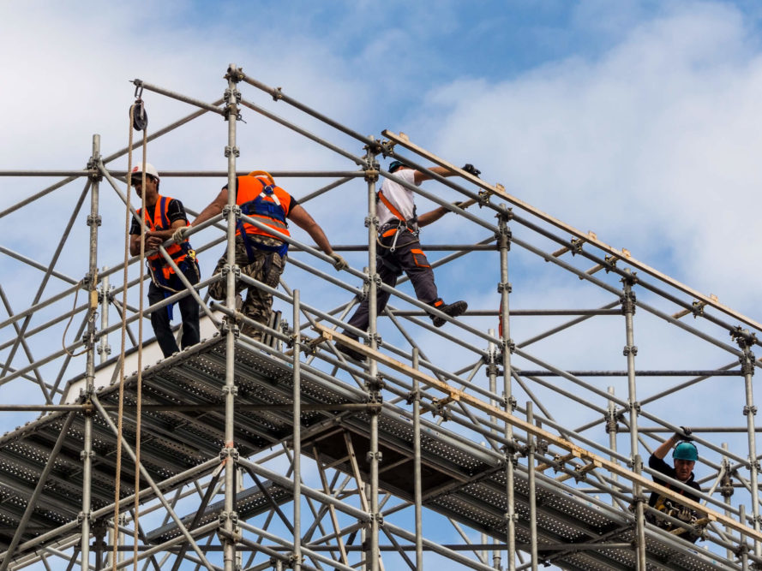
Acidentes de trabalho ainda acontecem, infelizmente, com muita frequência no Brasil. Para se ter ideia, o país é o 4º com mais óbitos por esse motivo, segundo o ranking mundial da Organização Internacional do Trabalho (OIT).
De acordo com especialistas, só existe uma saída para reduzir o número de incidentes do tipo: investir em prevenção. Ou seja, é preciso proporcionar um ambiente saudável e com uma ergonomia adequada aos colaboradores.

